в ГБУСО «Северобайкальском комплексном центре помощи семье и детям»
проживают несовершеннолетние воспитанники, которые нуждаются в жизнеустройстве в семью.

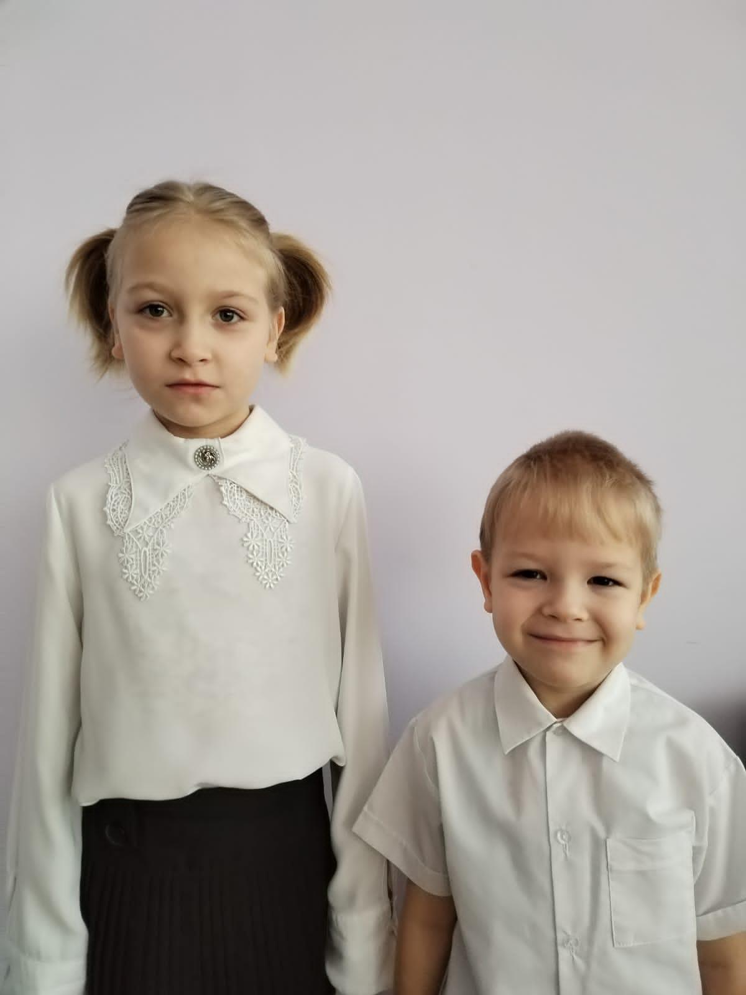
Екатерина – 2015 г.р., общительная, жизнерадостная, любит собирать пазлы и мозайку.
Волосы светлые, цвет глаз каре-зеленый.
Данил – 2017 г.р., активен, неконфликтен, дружелюбен, хорошо идет на контакт с окружающими людьми.
Волосы светлые, цвет глаз каре-зеленый.
По характеру дети общительные, доброжелательные.
По всем интересующимся вопросам можно обратиться по телефонам:
8(30130) 2- 39-31 – орган опеки и попечительства
8(30130) 2-23-35- директор ГБУСО «Северобайкальский КЦПСиД»

Если Ваши дети выросли.
Если Вы полны сил и энергии.
Если Вас волнует судьба детей-сирот.
Примите решение стать приемными родителями!

